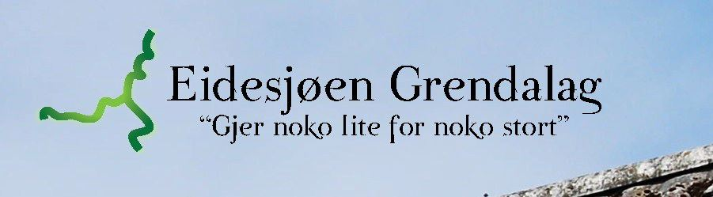

Sak 5.

Fastsetting av årskontingent for 2023

Styret foreslår kontingent for 2023 til kr. 200,- pr. familie, som for 2022

